Техническое задание на разработку информационной системы заказа услуг спецтехники “СБМ Плюс”

## Основные ссылки и материалы

Визуализация в фигме: [https://www.figma.com/design/bj1lQxAk1mC4eZYkC8kqCt/Прототип-сервиса-по-бронированию-спецтехники?node-id=0-1&t=K3JbID88UgngLeNT-0](https://www.figma.com/design/bj1lQxAk1mC4eZYkC8kqCt/%D0%9F%D1%80%D0%BE%D1%82%D0%BE%D1%82%D0%B8%D0%BF-%D1%81%D0%B5%D1%80%D0%B2%D0%B8%D1%81%D0%B0-%D0%BF%D0%BE-%D0%B1%D1%80%D0%BE%D0%BD%D0%B8%D1%80%D0%BE%D0%B2%D0%B0%D0%BD%D0%B8%D1%8E-%D1%81%D0%BF%D0%B5%D1%86%D1%82%D0%B5%D1%85%D0%BD%D0%B8%D0%BA%D0%B8?node-id=0-1&t=K3JbID88UgngLeNT-0)

## 

## Правки

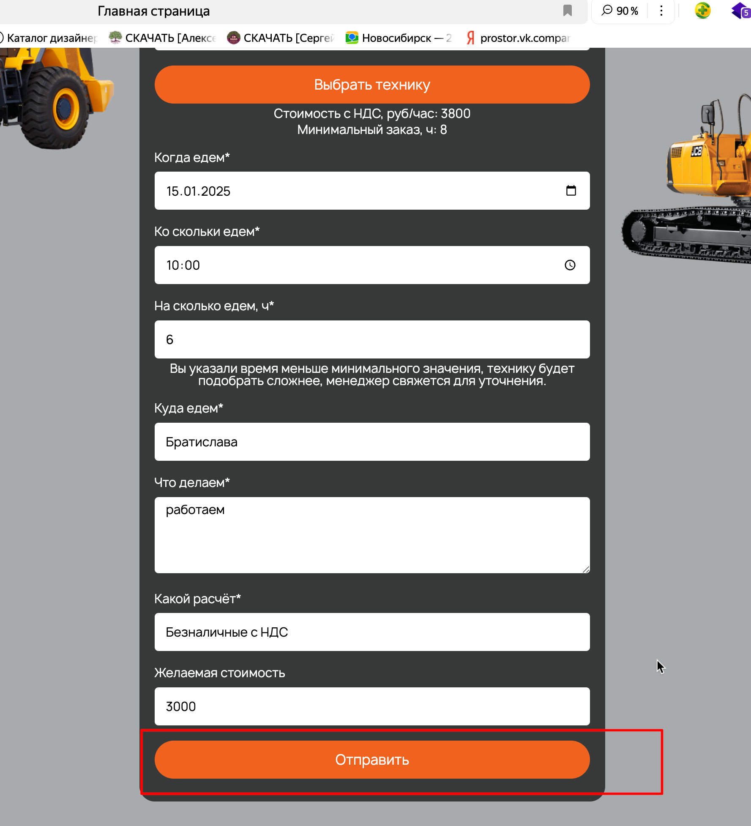

## Сейчас форма отправляется неочевидно, уверен будет множество нажатий повторных. Предлагаю сделать так, чтобы уведомление было более явным, например:

И затем уже “обнулять форму” после этого окна, чтобы была возможность снова добавлять заказ;

## Описание страниц v 0.3 (актуальное)

### Главная страница и форма заказа

На главной форме заказа спецтехники делаем всплывающим окном выбор типа спецтехники (самосвал, автовышка и тд). Далее подтягиваем из таблицы технические параметры(<https://docs.google.com/spreadsheets/d/1SNTaoap_K-TMS0prhQtS1Hrsb7MUd7j2tje5stsZzM0/edit?gid=0#gid=0>) , которые могут быть у данной техники, клиент выбирает что ему нужно и все сохраняется в форму.

Визуально делаем +/- похоже как у “Рукки”, но на одной всплывашке, а не на двух:

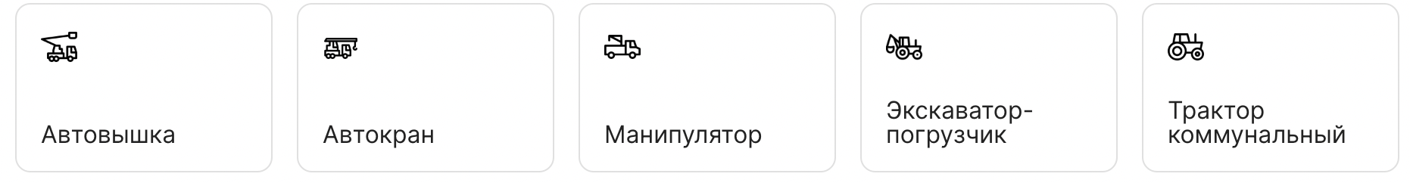

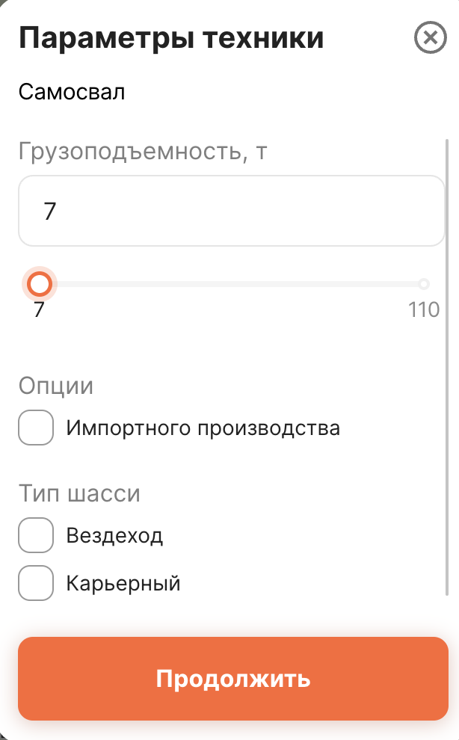

Также, после уточнения параметров техники. подтягивается информация о том, сколько минимально часов нужно заказать у данной техники. И, если человек в форме указывает меньшее количество часов, чем подтягивается из нашей таблицы-прайса, то ему выводится предупреждающее уведомление: “! Вы указали время меньше минимального значения, технику будет подобрать сложнее, менеджер свяжется для уточнения”

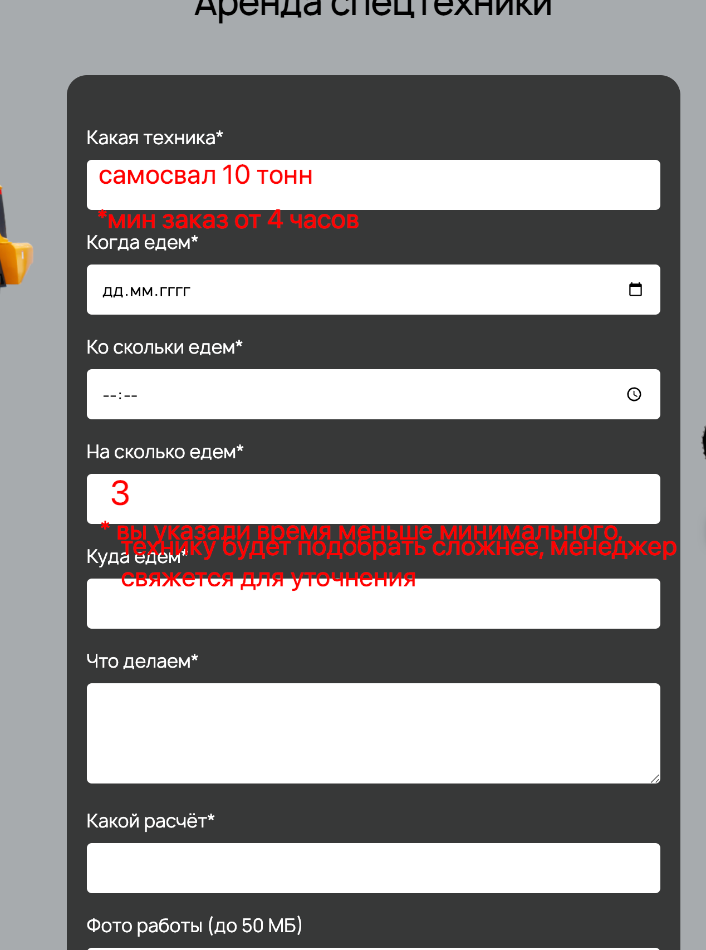

Когда заказчик доходит до заполнения цены, то ему выводится поле цены, где он сам назначает за сколько хочет, чтобы люди поехали на заказ .Но мы ему предоставляем информационно нашу рекомендуемую цену по прайсу, которую подтягиваем из таблицы. Можем подставлять в поле “предзаполнением серым курсивом, например”, а можем под полем ввода писать, не принципиально пока.

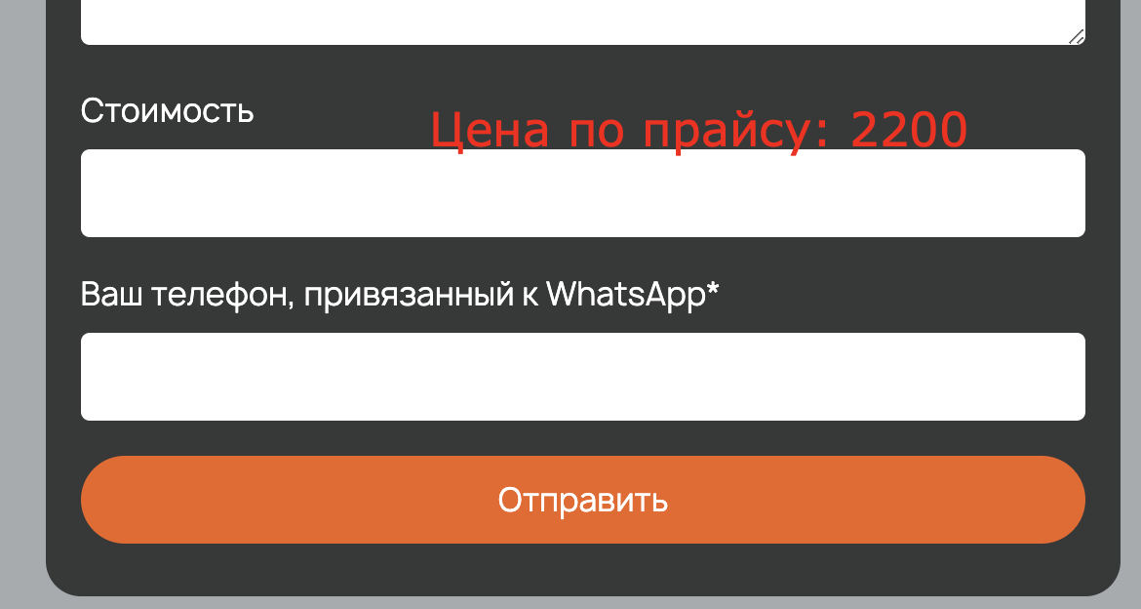

### Кабинет поставщика

Поставщик регистрируется в системе по номеру телефона (который привязан к WA) через свою отдельную форму (по принципу как сейчас менеджер и клиент регистрируются, на отдельной странице, позже все объединим).

В личном кабинете поставщика техники есть следующие разделы:

* моя техника
* мои заявки
* архив заявок

Раздел **моя техника** наполняется силами сервиса СБМ, поставщика пока не может самостоятельно добавлять технику. Для того чтобы это произошло ему следует обратиться к менеджеру сервиса. Сама техника (база данных поставщиков и их техники) будет находится в таблице на листе “Прайс с поставщиками” (<https://docs.google.com/spreadsheets/d/1SNTaoap_K-TMS0prhQtS1Hrsb7MUd7j2tje5stsZzM0/edit?gid=2106239315#gid=2106239315>). Алексей постепенно актуализирует данные их Битрикс24 и заполняет документ. Правила заполнения на третьем листе.

Сам кабинет на сервисе выглядит вот так:

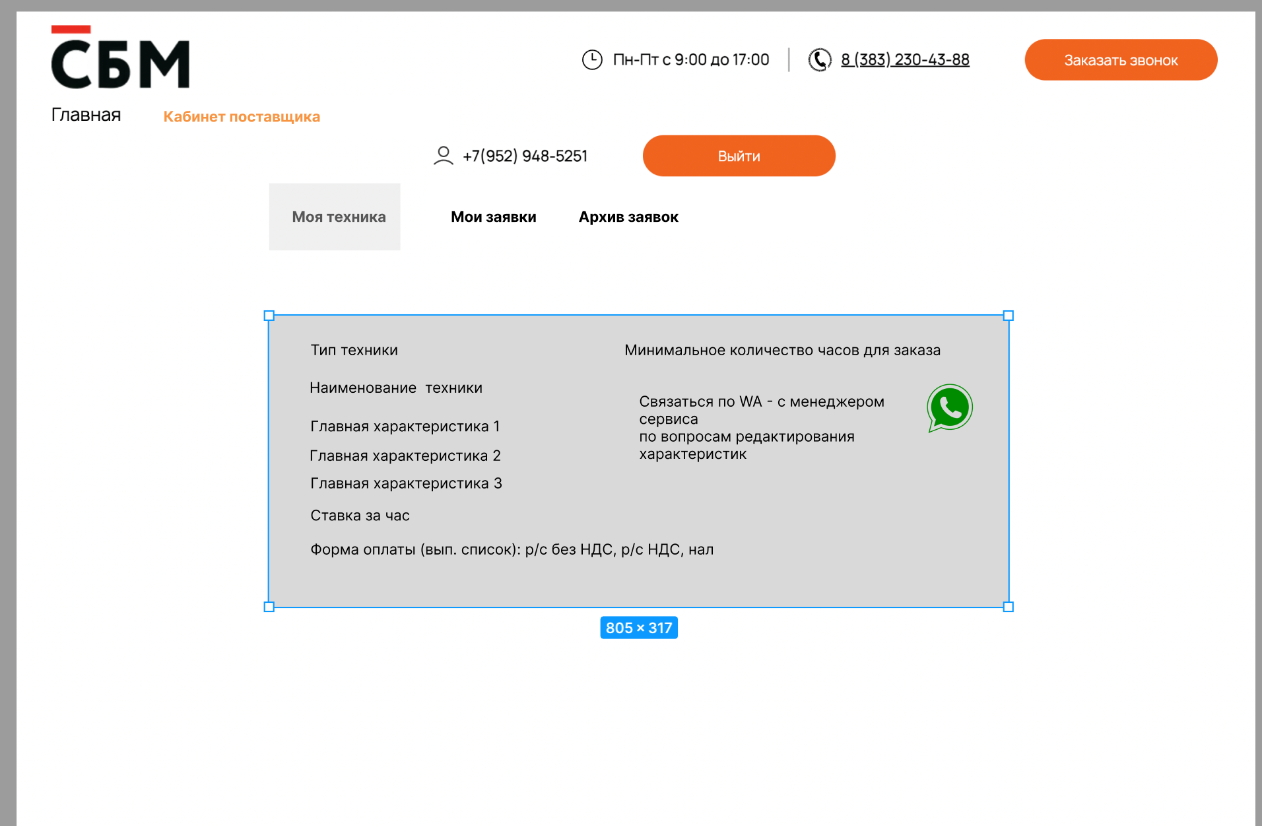

Раздел **мои заявки** выглядит примерно так (см. ниже). Заявки попадают в кабинет к поставщику в случае, если у него есть соответствующая техника и менеджер принял у клиента заявку и нажал у себя в кабинете “Найти поставщика”. Рассылка идет по всей базе поставщиков, подходящим под требования. В случае соответствия зарегистрированному поставщику приходит уведомление на WA вида:

“

Новая заявка на #тип техники / наименование техники / главная характеристика 1 …

Дата:

Время:

Количество часов:

Ставка час:

Ссылка, на заявку в кабинете заказчика (чтобы принять или отказаться);

“

Если поставщик нажимает отказаться от исполнения заявки, то она удаляется из его личного кабинета (того кто отказался). У всех остальных она остается.

Поставщик может связаться с заказчиком для уточнения деталей через WA. Если поставщик принимает заявку, то таком случае Заявка считается принятой и уже ни один другой Поставщик не может нажать принять. Кто первый договорится и нажмет, того и заказ - такой принцип. В момент принятия Заявки поставщиком она переходит в статус “Архив заявок” и автоматически создается сделка с параметрами в Битрикс 24. Создается новая сделка, в которую передаются все параметры

.

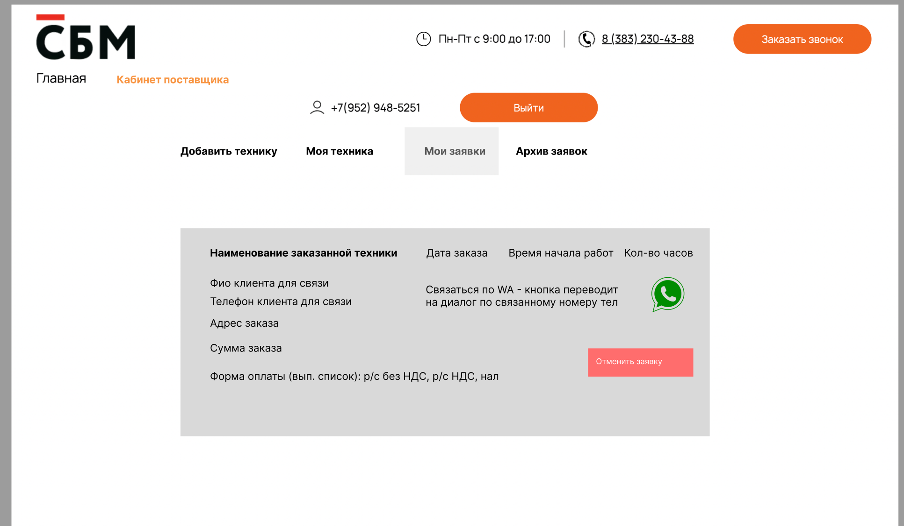

## Описание страниц v 0.1 (old)

### Страница создания заказа спецтехники

Работаем с той формой, что есть, но с корректировками:

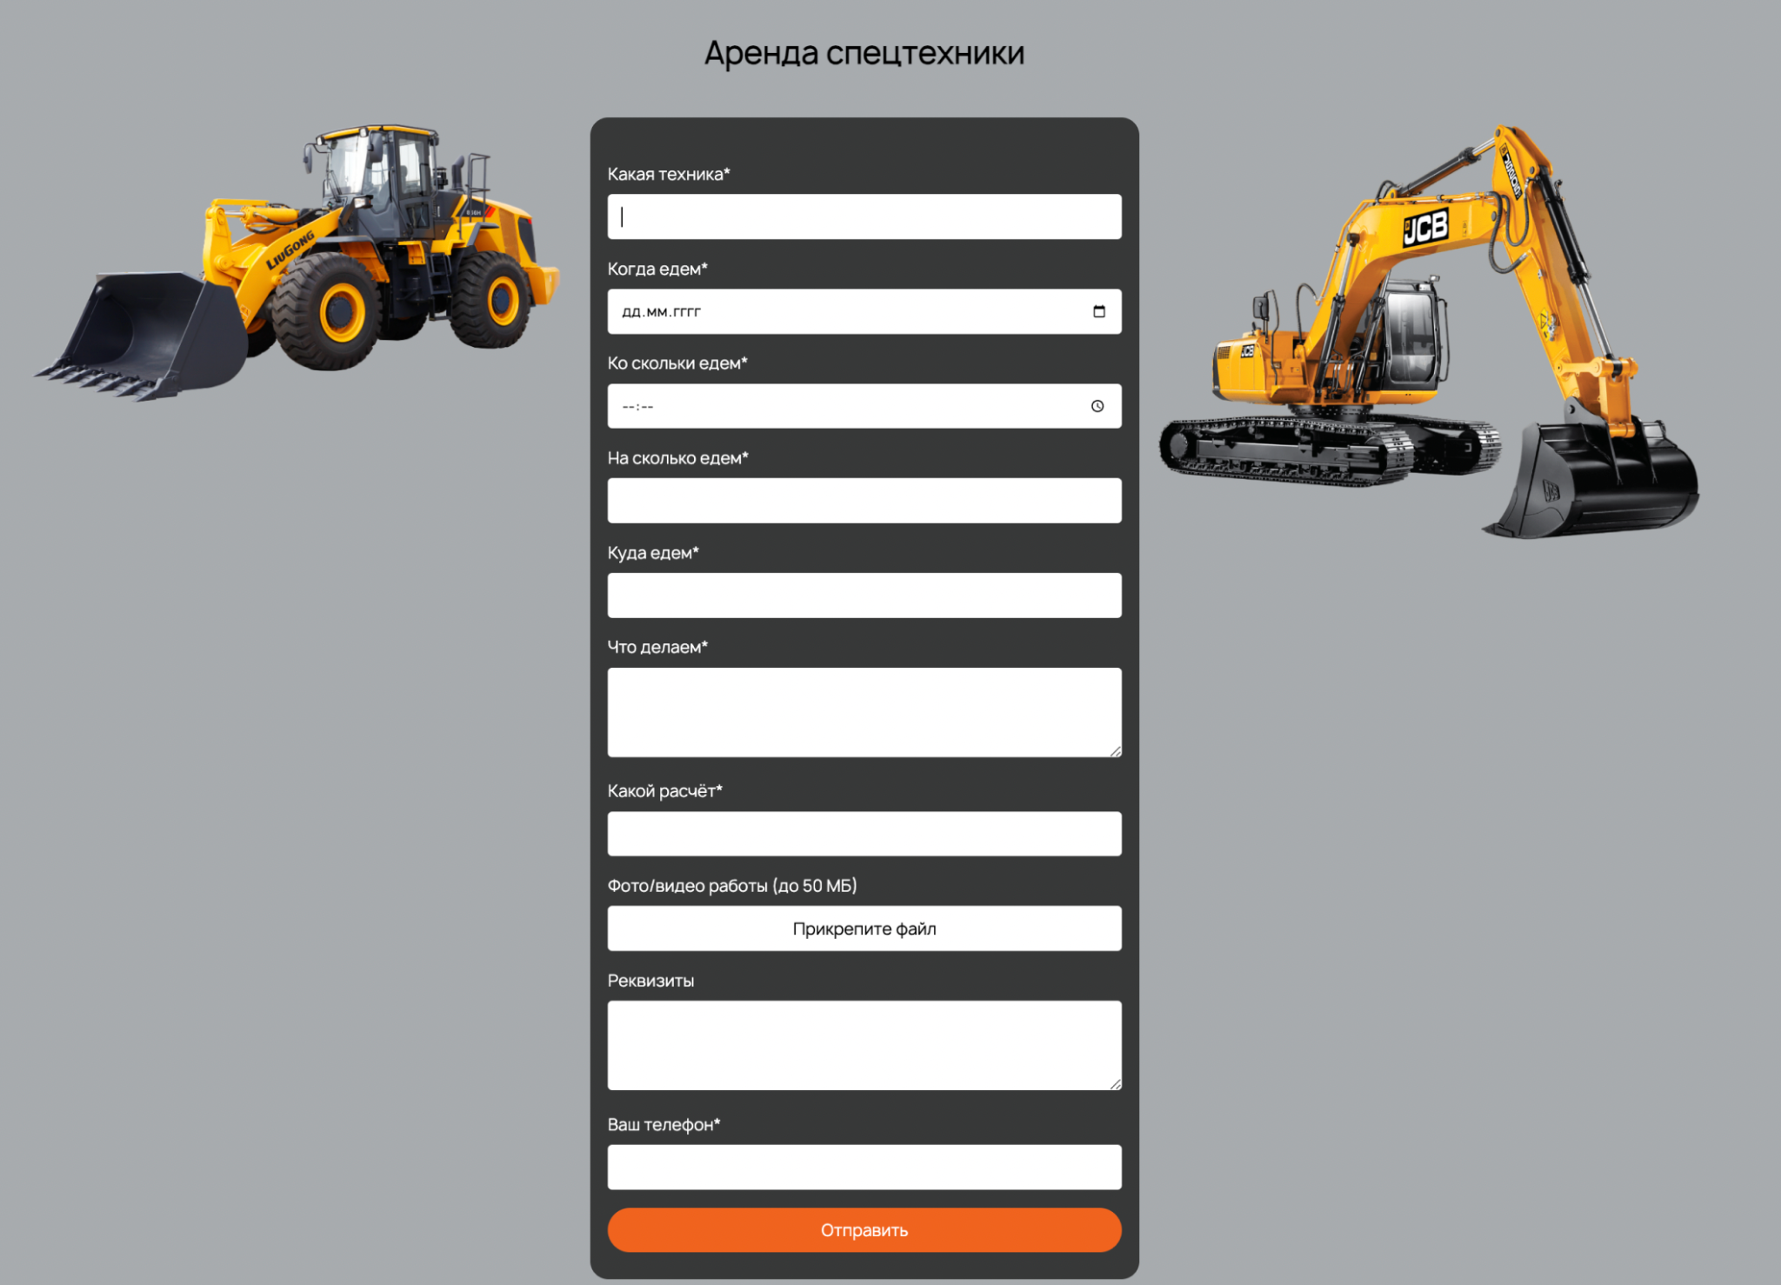

* ✅ когда человек вводит телефон, то ему автоматически создается личный кабинет с авторизацией через WA; Отправляется код подтверждения на WA вида: 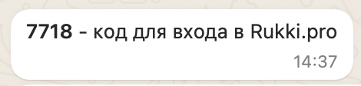
* ✅ Необходимо поправить подпись к полю “Ваш телефон” на “Ваш телефон, привязанный к WA”
* ✅после нажать “отправить” появится страница подтверждения входа в личный кабинет вида: 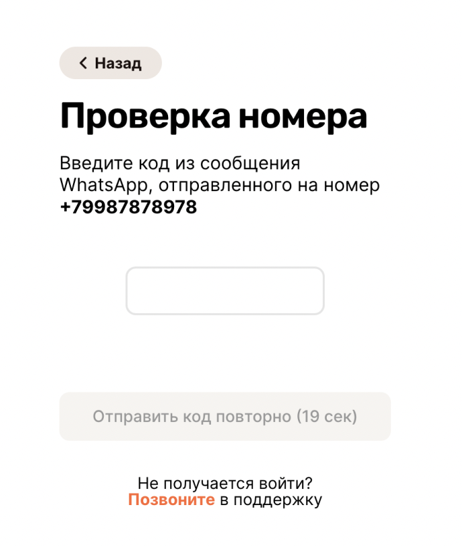
* Кнопка “Назад” в данном случае возвращает нас обратно к форме, если вдруг человек ошибся номером, чтобы он мог указать другой; Причем желательно (если это технически возможно, чтобы все введенные им ранее данные – сохранились;
* Если пользователь уже зарегистрирован, то поле “Ваш телефон” в форме заказа не показывается
* Поле “Какая техника” – доработать согласно см. логику работы Заявки;
* Шапка и футер сквозные одинаковые на всех страницах сайта.

FAQ:

* ✅ *Что делать, если не привязан телефон к вотсапу? - ничего, пока пользователи системы только такие будут;*

### Логика работы заказа

Заказ – сущность, которую может создать как зарегистрированный заказчик, так и зарегистрированный менеджер. Заказ создается через форму на странице создания заказа (<https://sbm-form.tw1.ru/>).

Клиент или менеджер при формировании новой заявки выбирает из заранее подготовленного в базе данных списка вариантов техники; То есть, если у нас в базе данных есть три “камаза 7 тонн с автоматическим крюком для погрузки”, то ему отображается одно наименование такой техники.

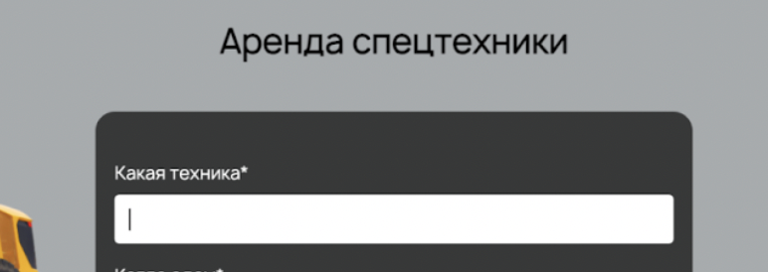

Далее заполняются все поля, поле “Реквизиты” необязательное и заполняется расширенным текстовым полем (Text area);

Далее заявка попадает на страницу “Новые заявки”, которая находится в личном кабинете зарегистрированного и одобренного администратором сайта менеджера. На ней отображаются все созданные заявки, еще не взятые в обработку ни одним менеджером.

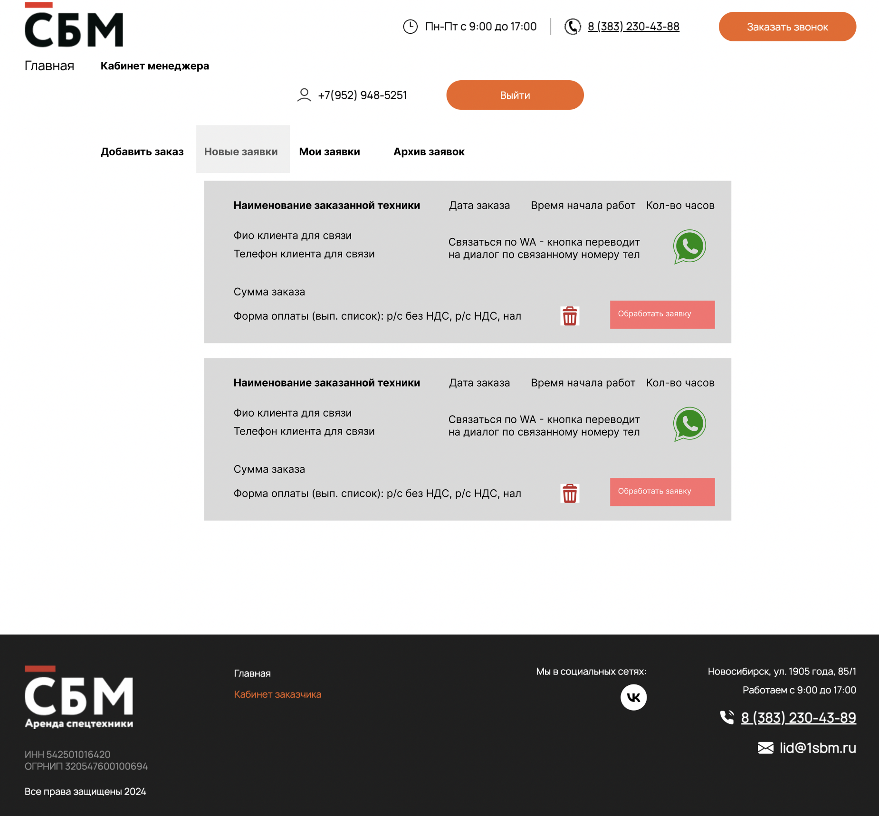

Кнопка “Обработать заявку” означает, что данная заявка закрепляется за менеджером, переходит во вкладку кабинета менеджера “Мои заявки”. Существует также кнопка “Удалить” заявку на случай, если она “Мусорная” или “Тестовая”. Кнопка нужна, скорее, на время разработки, чтобы не лазить постоянно в БД удалять. После удаления заявка уходит в “Архив заявок” с пометкой даты удаления и логином ответственного менеджера.

После нажатия “Обработать заявку” менеджер может перейти на вкладку “Мои заявки” и отредактировать ее, созвонившись или списавшись с клиентом. При нажатии “Редактировать” открывается форма создания заявки с предзаполненными полями, которые менеджер может менять.

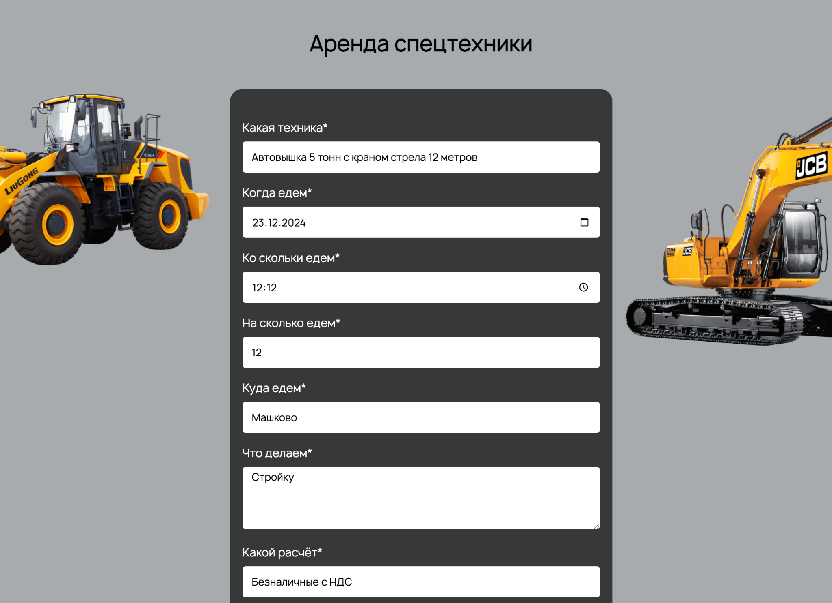

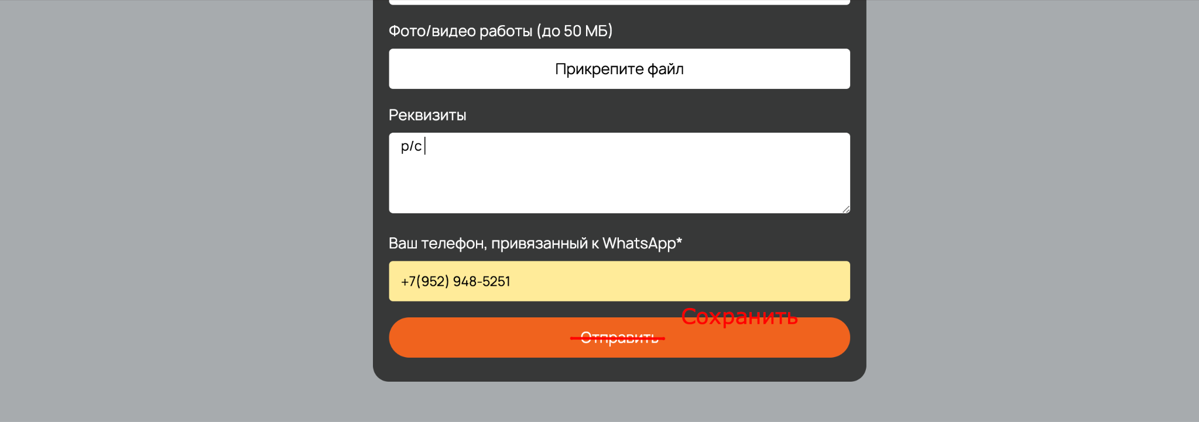

Кнопка “отправить” в данном случае (когда открываем режим редактирования) меняется на “Сохранить”;

Далее менеджер в кабинете может нажать кнопку “Найти поставщика”. Тогда клиенту отправляется уведомление в WA о том, что “Ваша заявка принята и мы уже ищем вам технику”. Параллельно с этим всем поставщикам, у которых есть данная единица техники в нашей базе, отправляется сообщение в WA вида “Новая заявка на #конкретная_единица_техники_стрела_5_метров. Дата: Время: Количество часов: Ставка час: Ссылка, чтобы принять заявку”. Данная ссылка отправляет Постащика техники на ссылку заказа в личном кабинете, где он может нажать “Принять заявку”. В таком случае Заявка считается принятой и уже ни один другой Постащик не может нажать принять. В момент принятия Заявки поставщиком она переходит в статус “Архив заявок” и автоматически создается сделка с параметрами в Битрикс 24.

Важно! К менеджеру привязывается конкретный заказ, но не клиент, так как формально в бизнес логике сервис – это и есть еще один менеджер.

Все заказы при их появлении отображаются на главной домашней странице менеджера, которая разделяется на три таба:

1. “Новые заявки”, которые не взял в обработку ни один менеджер;
2. “Мои заявки” – заказы, которые менеджер взял в работу и еще не отработал до конца;
3. “Архив заявок” – заказы, которые менеджер полностью отработал. “Отработал” – это значит, что нашелся конкретный поставщик запрашиваемой техники, который нажал у себя в кабинете “Принять заказ” и в Битрикс24 автоматически создалась сделка.

.

### Кабинет клиента

Общий вид:

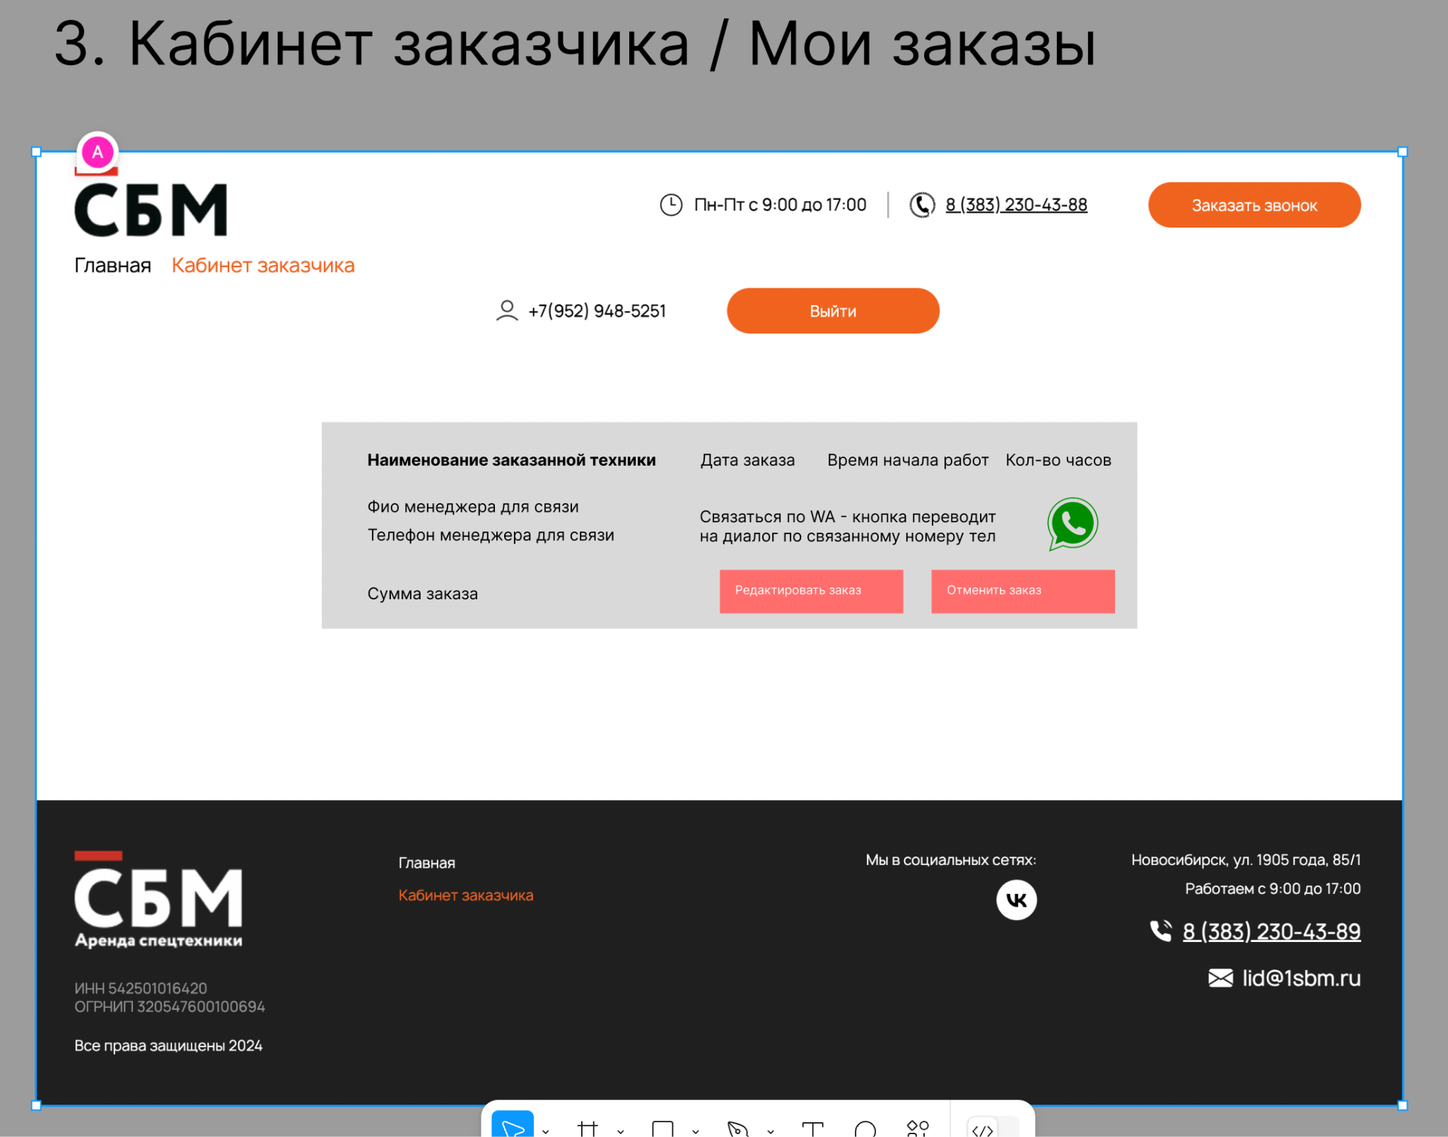

У авторизованного пользователя в кабинете видно “Карточку заказа”, которая состоит из полей:

* Наименование заказанной техники (конкретная модель с параметрами, которые есть в базе)
* Дата заказа
* Время заказа
* Количество забронированных часов (минимум у каждой единицы техники и у каждого поставщика может быть свой)
* Сумма заказа, в рублях
* Форма оплаты (нал, безнал без НДС, безнал с НДС)
* ФИО ответственного менеджера
* Телефон ответственного менеджера
* Кнопка связи в WA с менеджером

Карточку заказа можно удалить или отредактировать.

Удалить - карточка удаляется без возможности восстановления.

Редактировать - можно поменять все параметры заказа, кроме ответственного менеджера, он закрепляется за конкретным менеджером, когда тот берет заказ в работу нажимая “Обработать”.

Если у авторизованного пользователя нет заказов, то вместо заказов по центру крупно отображается кнопка “Найти технику”, которая отправляет пользователя на форму на странице заказа.

### Кабинет менеджера

Менеджер регистрируется как отдельная роль также по номеру телефона, но назначен (одобрен, подтвержден) может быть только администратором сайта. После отправки формы регистрации менеджер получает код и сообщение на экране о том, что “Жди пока тебя подтвердят”

Менеджер должен иметь отдельную форму регистрации, потому что иначе нагрузка на БД большая, если каждый раз проверять кто у нас регистрируется;

В личном кабинете менеджер видит на главной странице список всех активных заявок, которые он может “Обработать”, а на вкладки “Мои заявки” только те, которые он забрал себе, нажав “Обработать”.

Если текущих активных заказов нет, то есть кнопка “Добавить заказ”, которая отправляет на страницу “Создание заказа”.

Менеджер может только создавать заявки и редактировать, но не удалять. Кроме клиента никто не может удалить его заявку.

Логи каждой заявки на всякий случай сохраняются

Нумерация присваивается общая и сквозная, желательно зашифрованная (но как подумать) – просто сквозная, но если есть рещение по защите от промышленного шпионажа, то защищаемся

Если заказы есть, то они отображаются также как в лк клиента, но есть и различия в номерах телефонов, у клиента отображается менеджер, у менеджера клиент:

* Наименование заказанной техники (конкретная модель с параметрами, которые есть в базе)
* Дата заказа
* Время заказа
* Количество забронированных часов (минимум у каждой единицы техники и у каждого поставщика может быть свой)
* Сумма заказа
* Форма оплаты (нал, безнал без НДС, безнал с НДС)
* ФИО клиента
* Телефон клиента
* Кнопка связи в WA с клиентом
* Обработать заявку
* Удалить заказ

Важно скорее показать как будет связь конкретной единицы техники от поставшика и наименование, которое указал клиент – клиент выбирает КОНКРЕТНУЮ НАИМЕНОВАНИЕ с фильтрами, НО НЕ САМОГО ПОСТАВЩИКА

Менеджер может создавать заказ “за клиента”, вводя его данные. Это может быть при сценарии, например, когда обращение пришло по звонку. Менеджер сам может “натыкать” заказ за клиента, ввести его номер, но при этом дождаться от клиента кода подтверждения для верификации номера и активации кабинета нового клиента.

В кабинете менеджера, в отличии от кабинета клиента, у менеджера есть возможность выбирать не просто модель, а каждого конкретного поставщика техники.

Также заказ может прийти к менеджеру “автоматически”, согласно опции “Дежурный менеджер”. Данная опция автоматически присваивает все новые входящие заявки текущему менеджеру, у которого имеется данный статус. Данная опция нужна для гибкого распределения потоком заявок среди менеджеров. Опцию можно включать среди менеджеров “поочередно” или выделить каких-то конкретных лиц. (вот это все уточнить как на самом деле хочется).

Если активных заказов много, то они выводятся по 10 шт через пагинацию.

Менеджер может менять статус заказа и присваивать ему статус “Завершенный заказ”.

Присвоить статус “Завершенный заказ” можно только, если по заказу проведена оплата и прикреплены закрывающие документы.

Статус оплаты приваивается вручную методом нажатия соответствующий галочки и прикладыванием квитанции об оплате, платежки, скрина перевода или иного подтверждающего документа.

Статус прикрепления закрывающих документов присваевается вручную, методом нажатия соответствующий галочки и прикладыванием акта, чека или иного документа, являющегося достаточным.

Завершенные заказы переходят в статус “Архивные”, если все документы приложены и прошло более 30 календарных дней с момента заказа. Надо ли такое уточнить. Заказ завершился если есть деньги и закрывашки. Поставщик должен занести в сервис акт: НО в первой версии заяка закрывается, если нашелся поставщик, то в битриксе автоматом формируется сделка (техника назначена туда падает), а в сервисе “Выполненные заказы просто”;

Заявки появляются без перезагружки страницы - без перезагрузки, да, менеджер получает уведомление на вотсап

Как помечаются новые заявки чтобы не запустатья?

Как уведомления менеджеру приходят о том, что прилетел новый заказ?

### Ответы от Паши

Если пользователь редактирует заказ, то он отправляется на модерацию

Заказ падает не на менеджера, а в общую кубышку по городу, и и менеджер может взять ее, уточняет, и далее жмет “Рассылка” и она уходит по поставщикам техники. (в это время бегунок, типа ваша заявка отправлена 56 камазистам). Кто первый взял, того и тапки, формируется ссылка, поставщик заходит в кабинет, если он нажал “апрув”, то за ним фиксируется и всем остальным уже выводится сообщение “Заказ уже забрали”.

Поставщики вручную из Битрикса по формату вбиваются в сервис.

У менеджера должна быть возможность добавления поставщика (апрувить не надо)

Когда заказчик выбирает цену, то ему выводится поле цены, шде он сам назначает за сколько хочет, чтобы люди поехали .А мы ему информационно полями показываем: наша рекомендуемая цена и последний заказ по такой цене какой поехал.

А оповещение для поставщика о заказе может приходить с какого то единого номера?или типо от того менеджера кто привязан к клиенту - с единого

или клиент к менеджеру не привязывается а привязывается, только заказ - только заказ. Формалбно сервис - это и есть еще один менеджер.

Дежурного менеджера не будет

Стоимости сколько заработал и маржинальность пока не надо, потом в других релизах

## Описание страниц v 0.100500 - уже следующий релиз

### Кабинет поставщика спецтехники

Разбивка по клиентам у менеджера логичная (название компании, по алфавиту или как) – нет никакой разбивки, так валом делаем